**ĐẠI HỌC QUỐC GIA THÀNH PHỐ HỒ CHÍ MINH**

**ĐẠI HỌC KHOA HỌC TỰ NHIÊN**

**KHOA CÔNG NGHỆ THÔNG TIN**

**🙢🟋🙠**



**ĐỒ ÁN HỆ ĐIỀU HÀNH**

**LINUX KERNEL**

Mục lục

**I.** **THÀNH VIÊN** 3

**II.** **MỨC ĐỘ ĐÁNH GIÁ** 3

**III.** **CHI TIẾT** 4

**1.** **Phần 1** 4

**a)** **Các phần chính** 4

**b)** **Chạy module** 5

**2.** **Phần 2** 6

**a)** **Các phần chính** 6

**b)** **Chạy module** 9

**IV.** **TÀI LIỆU THAM KHẢO** 11

1. **THÀNH VIÊN**

|  |  |
| --- | --- |
| **MSSV** | **Họ và tên** |
| 1712026 | Lê Trần Hữu Đắc |
| 1712214 | Phạm Hoàng Nhật Anh |

1. **MỨC ĐỘ ĐÁNH GIÁ**

|  |  |
| --- | --- |
| **Yêu cầu** | **Mức độ hoàn thành** |
| Phần 1: Viết một module tạo một character device để cho phép các tiến trình ở user space có thể open và read các số ngẫu nhiên được sinh ra ở module này. | 100% |
| Phần 2: Chương trình hook vào một system call:   * syscall open => ghi vào dmesg tên tiến trình mở file và tên file được mở. * syscall write => ghi vào dmesg tên tiến trình, tên file bị ghi và số byte được ghi. | 100% |

1. **CHI TIẾT**
2. **Phần 1**

### **Các phần chính**

* Driver thực hiện đăng ký số hiệu và tên module.

static dev_t dev_num;

* Trong hàm tạo:

int ret;

ret = alloc_chrdev_region(& dev_num, 0, 1, "RandomNumber");

Major = MAJOR(dev_num);

if(ret < 0) {

printk(KERN_INFO "RandomNumber: Registration failed\n");

}

* Trong hàm hủy:

unregister_chrdev_region(dev_num, 1);

* Tạo file thiết bị tự động.

static struct class * dev_class;

static struct device * dev;

* Trong hàm tạo:

dev_class = class_create(THIS_MODULE, "Class_RandomNumber");

if (dev_class == NULL) {

printk(KERN_INFO "RandomNumber: Failed to create a device class\n");

unregister_chrdev_region(dev_num, 1);;

return 0;

}

dev_class->devnode = RandomNumber_devnode; //permission

dev = device_create(dev_class, NULL, dev_num, NULL, "RandomNumber");

if (IS_ERR(dev)){

printk(KERN_INFO "RandomNumber: Failed to create a device\n");

class_destroy(dev_class);

unregister_chrdev_region(dev_num, 1);

return 0;

}

* Trong hàm hủy:

device_destroy(dev_class, dev_num);

class_destroy(dev_class);

* Thao tác với file thiết bị.

static struct cdev c_dev;

static struct file_operations fops = {

.owner = THIS_MODULE,

.open = randomNumber_open,

.read = randomNumber_read,

.release = randomNumber_close,

};

* Trong hàm tạo:

cdev_init(& c_dev, & fops);

if (cdev_add(&c_dev, dev_num, 1) == -1){

device_destroy(dev_class, dev_num);

class_destroy(dev_class);

unregister_chrdev_region(dev_num, 1);

return 0;

}

* Hàm read (sinh số ngẫu nhiên).

static ssize_t randomNumber_read(struct file *filp, char *buffer, size_t length, loff_t *offset)

{

printk(KERN_INFO "RandomNumber: read()\n");

return get_random_int();

}

### **Chạy module**

* Dùng lệnh make để tạo file (.ko) và sử dụng lệnh insmod để nạp vào nhân hệ thống.

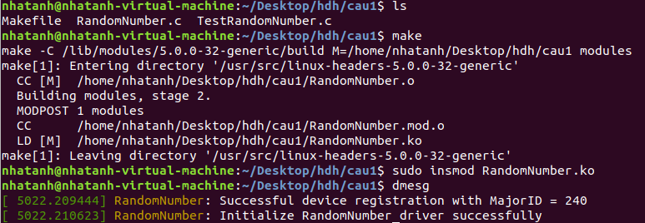

* Tạo file Test.exe và tương tác với driver.



* Dùng rmmod để gỡ bỏ driver.

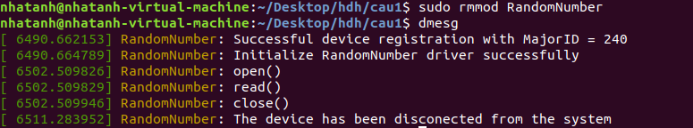

1. **Phần 2**

### **Các phần chính**

* Xác định tham số của syscall cần hook.
* Syscall open:

asmlinkage int (*original_call) (const char __user*, int, mode_t);

* Syscall write:

asmlinkage size_t (*original_call) (unsigned int, const char *, size_t);

* Viết hàm thực thi syscall với đúng tham số của syscall gốc:
* Syscall open:

asmlinkage int our_sys_open(const char __user* filename, int flags, mode_t mode)

{

printk(KERN_INFO "\n");

printk(KERN_INFO "%s opened %s\n", current->comm, filename);

return original_call(filename, flags, mode);

}

* Syscall write:

asmlinkage size_t our_sys_write(unsigned int fd, const char *buf, size_t nbytes)

{

size_t wrotebytes = original_call(fd, buf, nbytes);

char fileName[256];

int fileDesc = fd;

struct files_struct *files = current->files;

char *tmp;

char *pathname;

struct file *file;

struct path *path;

spin_lock(&files->file_lock);

file = fcheck_files(files, fileDesc);

if (!file) {

spin_unlock(&files->file_lock);

return -ENOENT;

}

path = &file->f_path;

path_get(path);

spin_unlock(&files->file_lock);

tmp = (char *)__get_free_page(GFP_KERNEL);

if (!tmp) {

path_put(path);

return -ENOMEM;

}

pathname = d_path(path, tmp, PAGE_SIZE);

path_put(path);

if (IS_ERR(pathname)) {

free_page((unsigned long)tmp);

return PTR_ERR(pathname);

}

strcpy(fileName, pathname);

free_page((unsigned long)tmp);

printk(KERN_INFO "\n");

printk(KERN_INFO "%s opened %s wrote %zu byte(s)\n", current->comm, fileName, wrotebytes);

return wrotebytes;

}

* Viết hàm init và exit cho custom syscall:
* Syscall open:

static int __init entry_point(void)

{

printk(KERN_INFO "Hookopen loaded successfully..\n");

// sys_call_table address in System.map

system_call_table_addr = (void*)kallsyms_lookup_name("sys_call_table");

original_call = system_call_table_addr[__NR_open];

make_rw((unsigned long)system_call_table_addr);

system_call_table_addr[__NR_open] = our_sys_open;

return 0;

}

static void __exit exit_point(void)

{

printk(KERN_INFO "Unloaded hookopen successfully\n");

// Restore the original call

system_call_table_addr[__NR_open] = original_call;

make_ro((unsigned long)system_call_table_addr);

}

* Syscall write:

static int __init entry_point(void)

{

printk(KERN_INFO "Hookwrite loaded successfully\n");

// sys_call_table address in System.map

system_call_table_addr = (void*)kallsyms_lookup_name("sys_call_table");

original_call = system_call_table_addr[__NR_write];

make_rw((unsigned long)system_call_table_addr);

system_call_table_addr[__NR_write] = our_sys_write;

return 0;

}

static void __exit exit_point(void)

{

printk(KERN_INFO "Unloaded hookwrite successfully\n");

// Restore the original call

system_call_table_addr[__NR_write] = original_call;

make_ro((unsigned long)system_call_table_addr);

}

### **Chạy module**

* Phiên bản header linux sử dụng sẽ là linux-3.16.0-23-generic.
* Dùng lệnh make để tạo file (.ko) và sử dụng lệnh insmod để nạp vào nhân hệ thống.

* Kết quả chạy



1. **TÀI LIỆU THAM KHẢO**

Các file pdf hướng dẫn

<https://sites.google.com/site/embedded247/ddcourse/kernelmoduleprogramming>

<https://vimentor.com/vi/lesson/device-file>